

ワークフロー
設定・操作マニュアル


マニュアルの見方

●表記のルールについて
マニュアルの表記では、次のようなルールを使用しております。

表記ルール | 意 味
→P.xxx | このマニュアル中で関連する情報が説明されているページを示しています。
〔 〕 | 〔 〕で囲んでいる文字は、画面名やウィンドウ名を示しています。  例 会社情報登録画面：〔会社情報登録〕
「 」 | 「 」で囲んでいる文字は、項目名やタブの名前を示しています。  例 社員コード：「社員コード」
＜ ＞ | ＜ ＞で囲んでいる文字は、ボタン名やリンク名を示しています。  例 登録ボタン：＜登録＞
［ ］ | ［ ］で囲んでいる文字は、項目の入力規則を示しています。※  例 半角数字10桁：［半角数字10桁］
( ) | ( )で囲んでいる内容は補足を示しています。

※入力規則の記載にかかわらず、全項目において以下の記号は入力することができません。
[!\"#$%&\'()*+,-/:;=?@^_{|}~]

目 次

１．ワークフロー概要 → ５Ｐ

２．ワークフローの基本的な設定
２－１ ワークフローの設定について → １０Ｐ
２－２ 申請／承認用の画面出力項目作成 → １１Ｐ
２－３ ワークフロー設定マスタ一覧 → １５Ｐ
２－４ ワークフロー設定マスタ書式設定 → １７Ｐ
２－５ 従業員情報への紐づけ → ３０Ｐ

３．従業員からの申請方法
３－１ 勤怠データの申請 → ３４P
３－２ 申請書式での申請 → ４０P
３－３ 承認状況の確認 → ４６P

４．申請データの承認
４－１ 勤怠申請一覧の確認 → ４９P
４－２ 申請内容の確認／承認 → ５２P
４－３ ワークフローチェック一覧 → ５５P

１．ワークフロー概要

ワークフロー機能は、勤怠の修正や、休暇届けなどの申請を各従業員が行い、申請されたものを管理者が承認する機能となります。

１ ワークフロー概要 → ５Ｐ

１ ワークフロー概要
ワークフローでは、管理者が直接、勤怠データを修正するのではなく、従業員が勤怠データ、休暇などの届け出を申請し、管理者が承認することにより、勤怠データが修正されます。申請は申請用の表示画面パターンにて修正したい箇所を申請する方式と、申請内容ごとの書式から申請する方式があります。

申請用の画面表示パターンでの申請では、指定された月度の勤怠データ一覧から申請したい日を選択し、修正箇所を入力する方式となります。

●勤怠データ申請画面
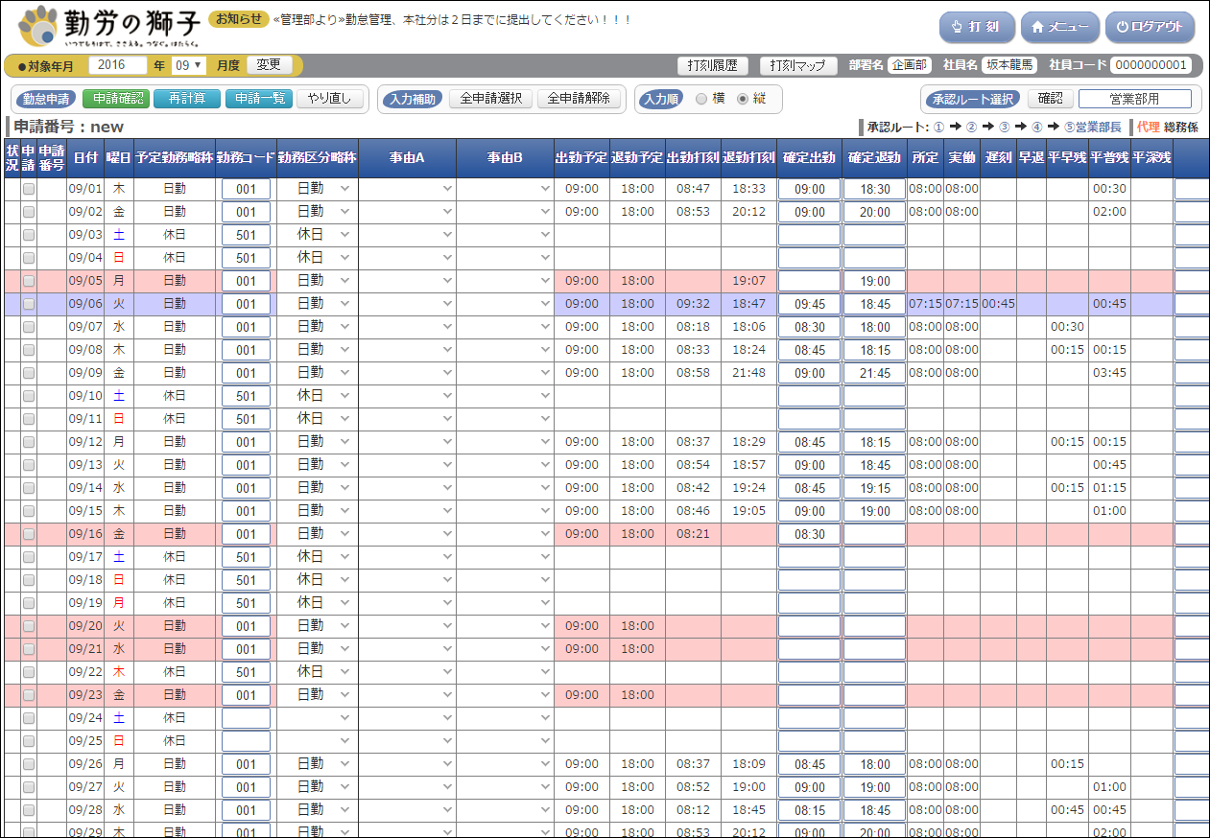

申請内容ごとの書式から申請する方式では、申請したい内容を、あらかじめ５つの基本パターンから作成された書式で入力し申請する方式となります。

●書式Ａのサンプル
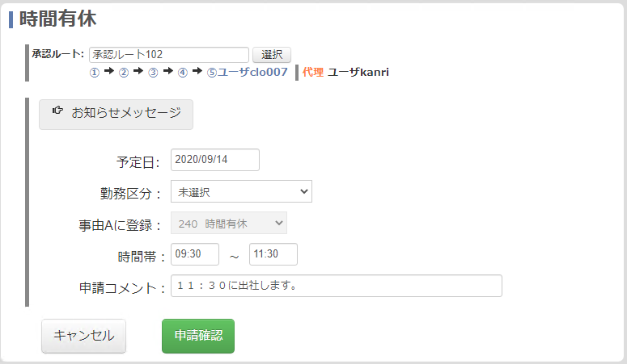
●書式Bのサンプル
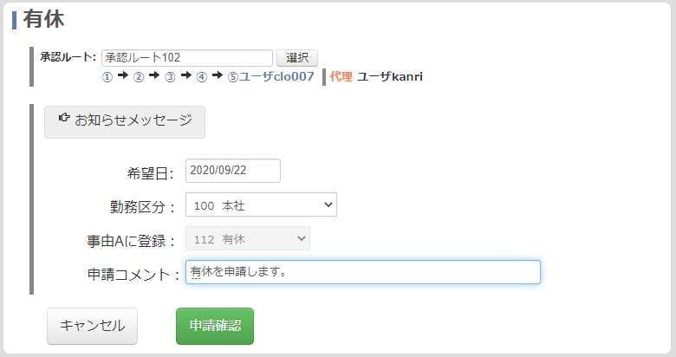

●書式Cのサンプル
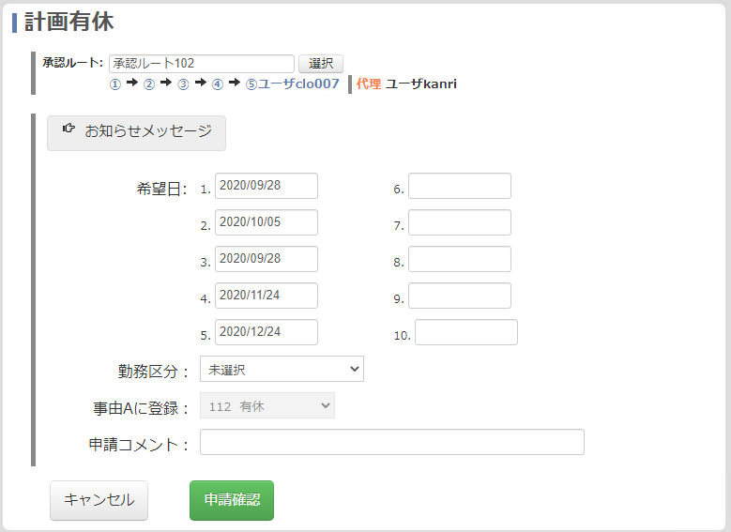
●書式Dのサンプル
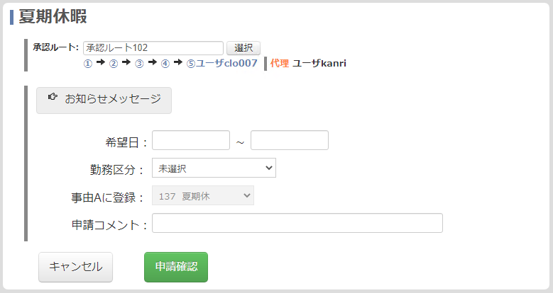

●書式Fのサンプル
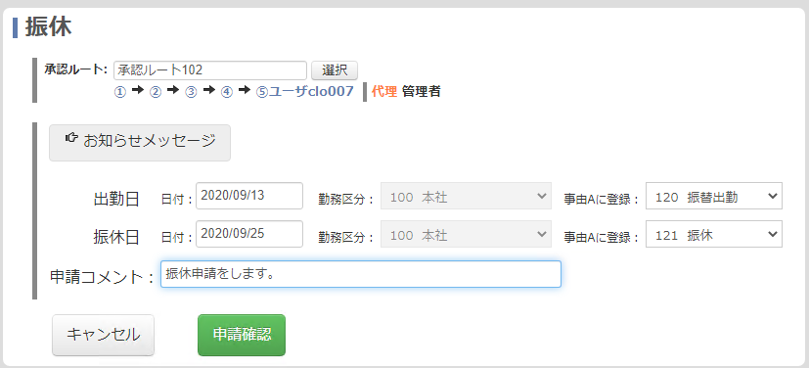

２．ワークフローの
基本的な設定

ワークフローを行うための設定方法を説明します。

２－１ ワークフローの設定について → １０Ｐ
２－２ 申請／承認用の画面表示パターンの作成 → １１Ｐ
２－３ ワークフロー設定マスタ一覧 → １５Ｐ
２－４ ワークフロー設定マスタ書式設定 → １７Ｐ
２－５ 従業員への設定紐づけ → ３０Ｐ

２－１ ワークフローの設定について
《ワークフロー設定の概要》
ワークフローを行うには、申請／承認のための設定が必要となります。設定には、勤怠データからの申請と、申請書式を用いた申請があります。
勤怠データからの申請については、「２－２ 申請／承認用の画面表示パターンの作成」（11P）を行います。

申請書式からの申請については、「２－３ ワークフロー設定マスタ一覧」（15P）、「２－４ ワークフロー設定マスタ書式設定」（17P）を行います。

勤怠データからの申請、申請書式からの申請についての設定の後に、「２－５ 従業員への設定紐づけ」（30P）を行います。

２－２ 申請／承認用の画面出力項目作成
《修正画面表示パターン設定の概要》
〔設定／表示出力マスタ／修正画面表示パターン設定〕で設定された表示パターンから、申請／承認の画面項目設定を行いたい表示パターンの＜申請＞または＜承認＞をクリックすると画面項目設定に遷移します。

〔設定／表示出力マスタ／修正画面表示パターン設定〕
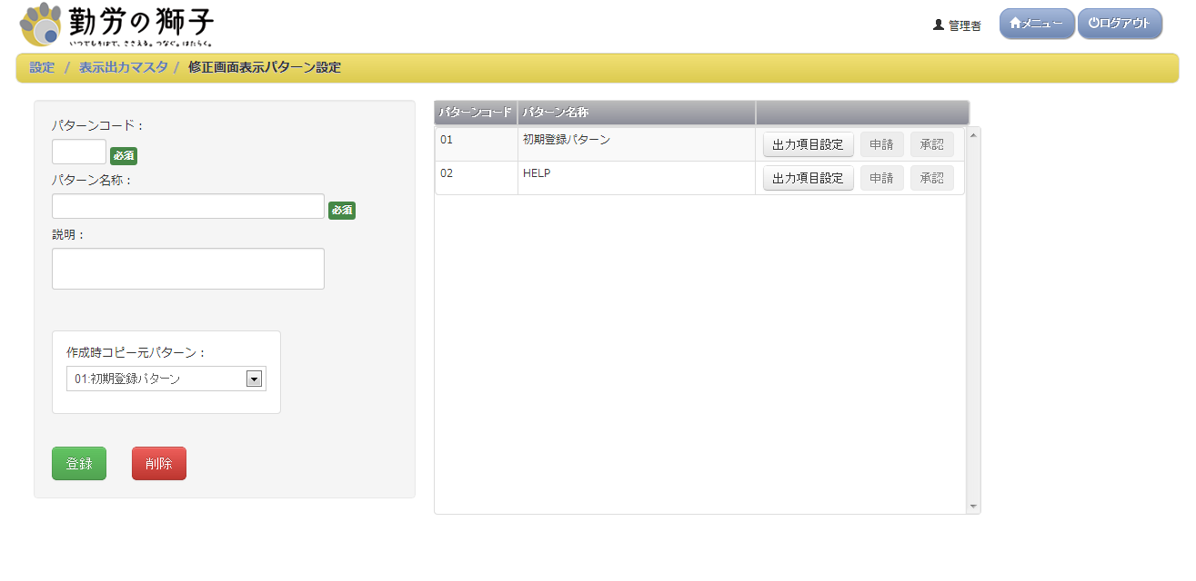
登録済みの
修正画面表示パターン一覧

《操作方法》
登録済みの修正画面表示パターン一覧から設定したいパターンの＜申請＞をクリックすると、〔申請画面項目設定〕に、＜承認＞をクリックすると〔承認画面項目設定〕に遷移します。
《申請画面項目設定の概要》
表示パターンに紐づく申請画面の出力項目および出力順を設定します。
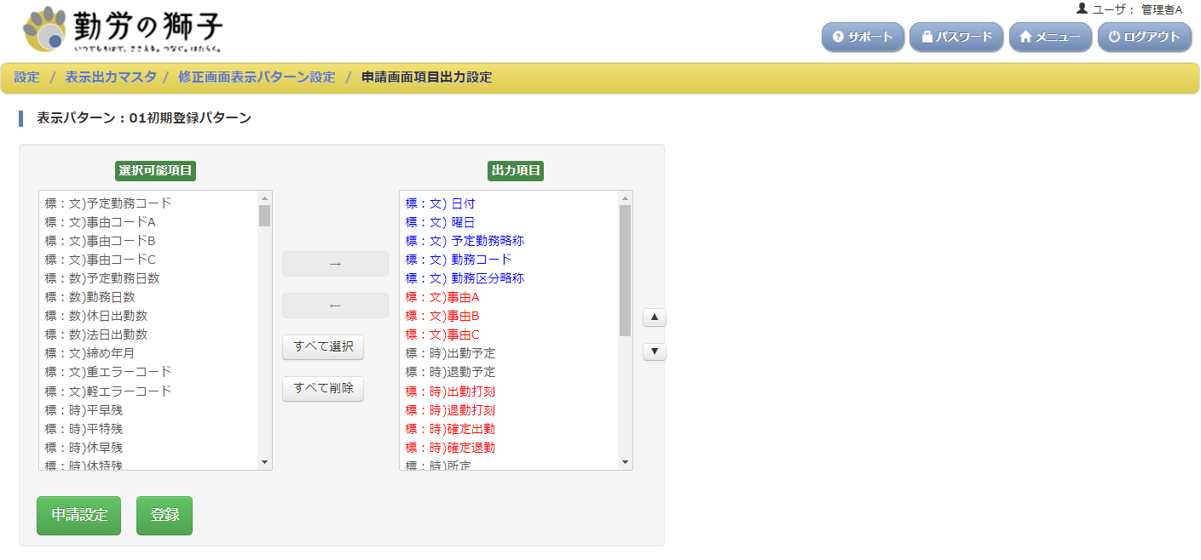

《主な項目説明》
「選択可能項目」：申請画面での出力可能項目
「出力項目」：申請画面での出力項目(表示順に出力)
《主なボタン説明》
＜登録＞：指定した修正画面表示パターンの申請画面項目設定を更新します。
＜申請設定＞：〔申請画面項目申請可能設定〕に遷移します。
＜→＞：選択されている「選択可能項目」を「出力項目」に設定します。
＜←＞：選択されている「出力項目」を解除します。
＜すべて選択＞：すべての「選択可能項目」を「出力項目」に設定します。
＜すべて解除＞：すべての「出力項目」を解除します。(固定項目は除く)
＜▲＞：選択されている「出力項目」の出力順を１つ上位に設定します。
＜▼＞：選択されている「出力項目」の出力順を１つ下位に設定します。

「選択可能項目」「出力項目」の各項目は、以下の形式で表記されています。
文字色が青い項目は固定出力項目、赤い項目は申請可能項目となります。
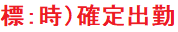

項目名

項目区分
標：⇒標準項目
ユ：⇒ユーザ項目
データ型
時）⇒時間数
数）⇒数値
文）⇒文字列

固定出力項目

申請可能項目

《申請画面項目申請可能設定の概要》
申請画面項目設定で設定した出力項目から申請可能項目を選択します。
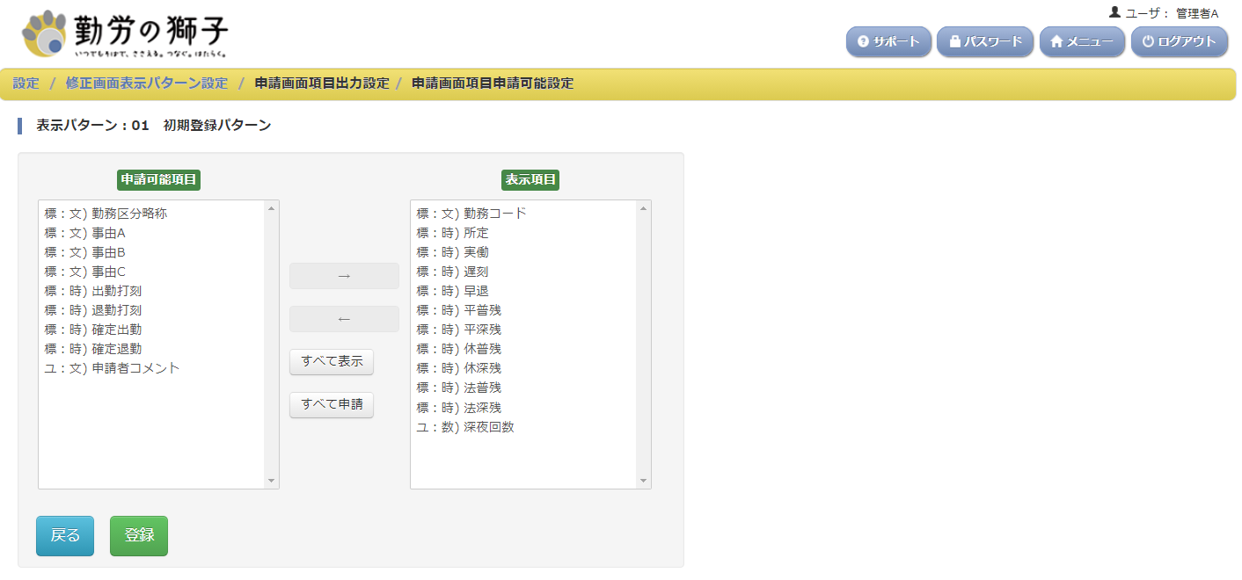
《主な項目説明》
「申請可能項目」：申請画面での申請可能項目
「表示項目」：申請画面で表示のみする項目
《主なボタン説明》
＜登録＞：指定した修正画面表示パターンの申請画面項目設定を更新します。
＜戻る＞：〔申請画面項目設定〕に戻ります。
＜→＞：選択されている「選択可能項目」を「出力項目」に設定します。
＜←＞：選択されている「出力項目」を解除します。
＜すべて表示＞：すべての「選択可能項目」を「出力項目」に設定します。
＜すべて申請＞：すべての「出力項目」を解除します。(固定項目は除く)

「選択可能項目」「出力項目」の各項目は、以下の形式で表記されています。

データ型
時）⇒時間数
数）⇒数値
文）⇒文字列

項目名

項目区分
標：⇒標準項目
ユ：⇒ユーザ項目

《承認画面項目出力設定の概要》
表示パターンに紐づく承認画面の出力項目および出力順を設定します。
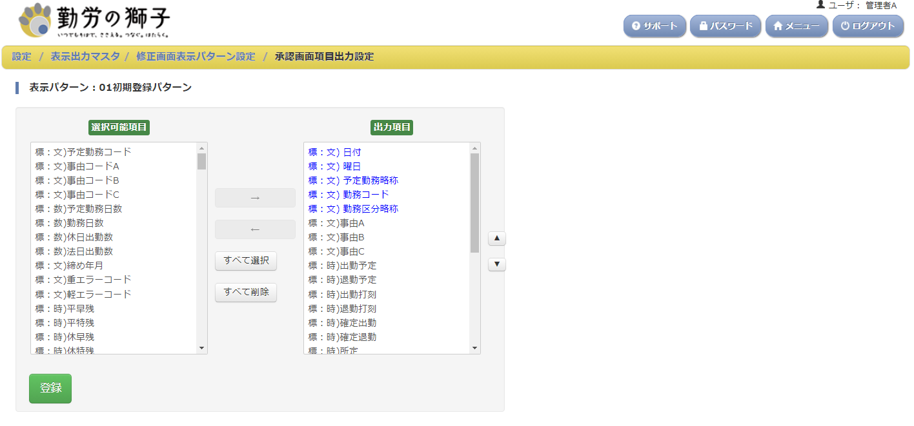

《主な項目説明》
「選択可能項目」：修正画面での出力可能項目
「出力項目」：修正画面での出力項目(表示順に出力)
《主なボタン説明》
＜登録＞：指定した修正画面表示パターンの申請画面項目設定を更新します。
＜→＞：選択されている「選択可能項目」を「出力項目」に設定します。
＜←＞：選択されている「出力項目」を解除します。
＜すべて選択＞：すべての「選択可能項目」を「出力項目」に設定します。
＜すべて解除＞：すべての「出力項目」を解除します。(固定項目は除く)
＜▲＞：選択されている「出力項目」の出力順を１つ上位に設定します。
＜▼＞：選択されている「出力項目」の出力順を１つ下位に設定します。

「選択可能項目」「出力項目」の各項目は、以下の形式で表記されています。
文字色が青い項目は固定出力項目となります。

データ型
時）⇒時間数
数）⇒数値
文）⇒文字列

項目名

固定出力項目

項目区分
標：⇒標準項目
ユ：⇒ユーザ項目

２－３ ワークフロー設定マスタ一覧
《ワークフロー設定マスタ一覧の概要》

登録されたワークフロー設定マスタを一覧で表示します。基本的には〔ワークフロー設定マスタ書式設定〕で設定した内容が表示されています。（図１）
新規で登録する場合は＜書式を新規作成する＞をクリック、書式内容を確認する場合は＜詳細＞をクリックし、〔ワークフロー設定マスタ書式設定〕へ移動します。

〔メニュー／設定タブ／運用マスタ／ワークフロー設定マスタ一覧〕
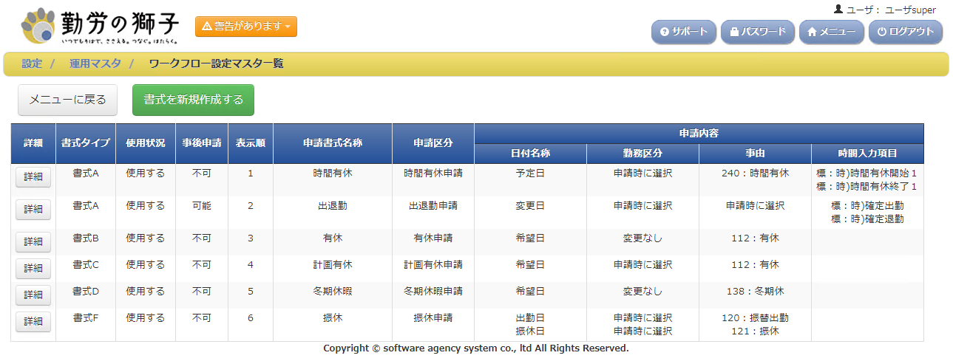
図１．ワークフロー設定マスタ一覧画面

《主な項目説明》
「書式タイプ」 ：書式のタイプ。書式A（時間）、書式B（1日）、書式C（10日）、
書式D（期間）、書式F（振休専用）
「使用状況」 ：書式利用状況。使用する（表示する）、使用しない（表示しない）
「事後申請」 ：事後申請の可否。可能（認める）、不可能（認めない）
「表示順」 ：表示する順序
「申請書式名称」 ：申請書式の名称
「申請区分」 ：申請区分。従業員画面で表示されるボタン名称
＜申請内容＞
「日付名称」 ：日付項目の名称
「勤務区分」 ：勤務区分の申請方法。勤務区分コード：勤務区分略称、申請時に選択、
変更なし
「事由」 ：事由の申請方法。事由コード：事由名称、申請時に選択、変更なし
「時間入力項目」 ：上段：開始時間、下段：終了時間

《主なボタン説明》
＜メニューに戻る＞ ：メニュー画面へ移動します。
＜書式を新規作成する＞ ：新たにワークフロー書式を作成します。
＜詳細＞ ：選択したチェックの詳細画面へ移動します。

≪操作方法≫
●ワークフロー設定マスタ画面の表示
〔メニュー〕の「設定」タブから＜運用マスタ＞をクリックし、〔運用マスタメニュー〕を表示します。（図２）
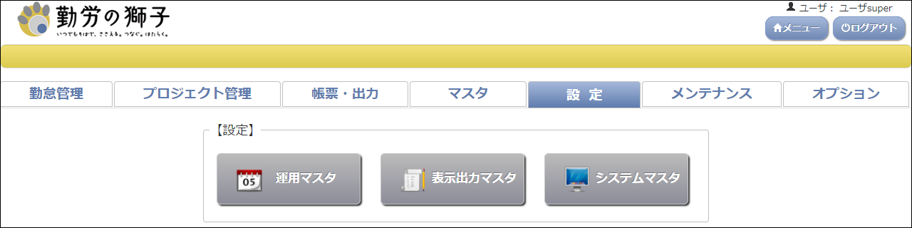
図２．運用マスタメニュー画面
権限があるユーザの場合、画面中央下部に＜WF書式設定＞ボタンが表示されます。（図３）
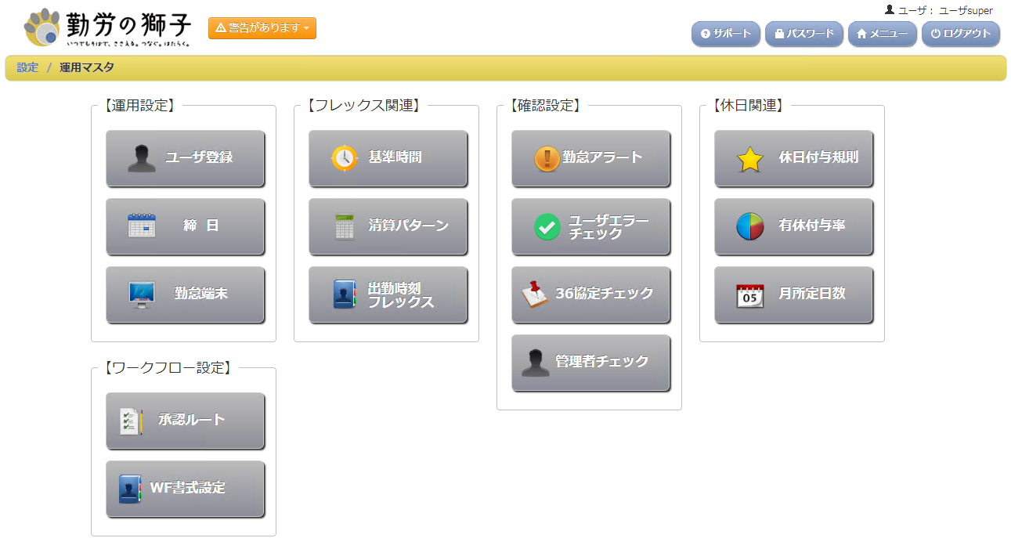
図３．運用マスタメニュー画面

２－４ ワークフロー設定マスタ書式設定
≪ワークフロー設定マスタ書式設定の概要≫
ワークフロー設定マスタを作成、変更する画面になります。（図１）
必要に応じて各項目の設定をおこないます。〔ワークフロー設定マスタ一覧〕から＜詳細＞をクリックして移動してきた場合は、各項目欄に登録内容が表示されています。任意の項目を編集し、登録内容を更新することができます。但し、書式タイプの変更は出来ません。

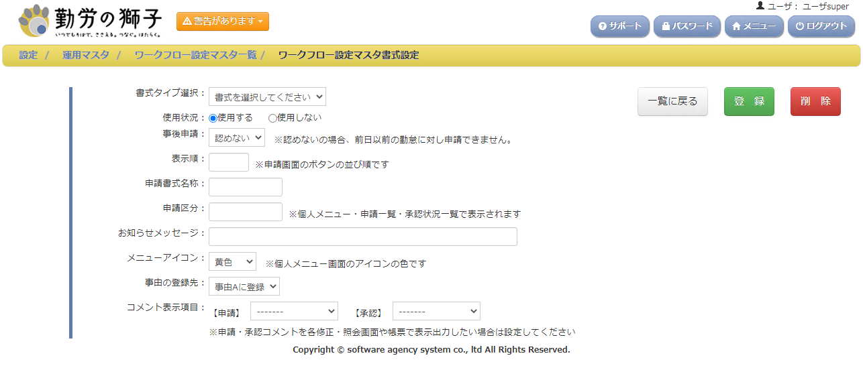
図１．ワークフロー設定マスタ書式設定画面
《操作方法》
●登録、更新
ワークフロー設定マスタ書式設定を新規登録する場合、まず画面上部の「書式タイプ選択」「使用状況」「事後申請」「表示順」「申請書名称」「申請区分」「お知らせメッセージ」「メニューアイコン」「事由の登録先」「コメント表示項目」を入力、もしくは選択します。（図２）
《主な項目説明》
「書式タイプ」 ：書式のタイプを選択します。書式A（時間）、書式B（1日）、
書式C（10日）、書式D（期間）、書式Ｆ（振休専用）
「使用状況」 ：使用状況を選択します。使用する（表示する）、使用しない（表示しない）
「事後申請」 ：事後申請の可否を選択します。認める、認めない
「表示順」 ：表示する順序を数値で入力します。
「申請書式名称」 ：申請書式の名称を入力します。
「申請区分」 ：申請区分。従業員画面で表示されるボタン名称を入力します。
「お知らせメッセージ」：お知らせメッセージ欄に表示されるメッセージを入力します。
「メニューアイコン」 ：個人メニュー画面のアイコンの色を選択します。
「事由の登録先」 ：申請した事由の登録先を選択します。事由Aに登録、事由Bに登録、
事由Cに登録
＜コメント表示項目＞
「【申請】」 ：申請コメントの項目を選択します。※拡張項目の予約項目を予め設定。
「【承認】」 ：承認コメントの項目を選択します。※拡張項目の予約項目を予め設定。

書式タイプを選択すると書式タイプに合わせた入力画面が表示されます。
《主なボタン説明》
＜登録＞ ：表示されているワークフローマスタを更新します。
＜削除＞ ：表示されているワークフローマスタを削除します。
＜一覧に戻る＞：〔ワークフロー設定マスタ一覧〕に戻ります。

≪書式Aの概要≫
書式Aで申請したい日に対して、勤務区分、事由、開始、終了時刻を申請可能な書式となり、時間有休の開始、終了時刻などの申請に用います。
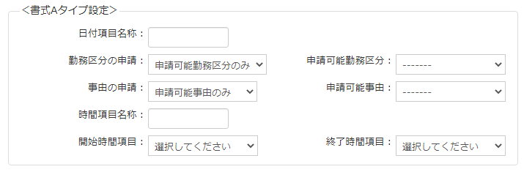
図２．書式A設定画面
《主な項目説明》
「日付項目名称」 ：申請する日付入力欄のタイトルを入力します。
「勤務区分の申請」 ：勤務区分の申請について選択します。
＜申請可能勤務区分のみ＞ ：＜申請可能勤務区分＞で選択した勤務区分が申請されます。
＜申請時に選択＞ ：申請時に勤務区分を選択します。
＜申請による変更なし＞ ：勤務区分の申請は行いません。
「申請可能勤務区分」：「勤務区分の申請」で＜申請可能勤務区分のみ＞を選択した場合、
申請される勤務区分を選択します。
「事由の申請」 ：事由の申請について選択します。
＜申請可能事由のみ＞ ：＜申請可能事由＞で選択した事由が申請されます。
＜申請時に選択＞ ：申請時に事由を選択します。
＜申請による変更なし＞ ：事由の申請は行いません。
「申請可能事由」 ：「勤務区分の申請」で＜申請可能事由のみ＞を選択した場合、
申請される事由を選択します。
「時間項目名称」 ：申請する時間項目入力欄のタイトルを入力します。
「開始時間項目」 ：申請する開始時間の項目を選択します。
「終了時間項目」 ：申請する終了時間の項目を選択します。
※開始時間項目、終了時間項目は、標準項目の時刻型の項目と拡張項目の時間型の項目が選択
可能です

《注意事項》
時間休の申請書式は、事由の申請：申請可能事由のみ、申請可能事由：時間休の事由と設定した
場合のみ申請書式が作成可能です。
開始時間項目、終了時間項目を「時間有休開始」「時間有休終了」にする場合、申請可能事由を
時間休の事由にしないとエラーになります。
申請可能事由を時間休の事由にして、開始時間項目、終了時間項目を「時間有休開始」「時間有
休終了」以外にした場合もエラーになります。
申請承認後は、時間有休開始・時間有休終了の項目以外は、承認された項目の文字色が青くなり
ます。時間有休の項目については文字色は黒くなります。

≪書式Aの設定例≫
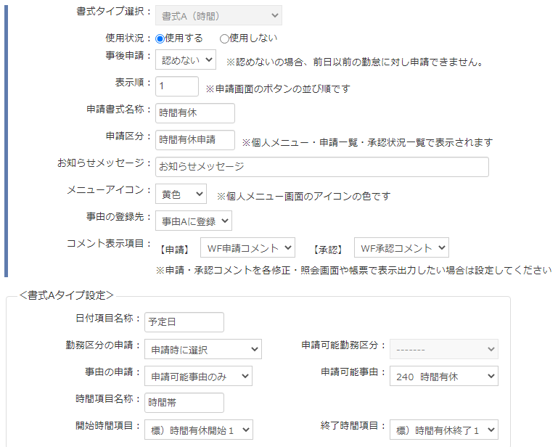
図３．書式A設定例
≪書式A設定例の表示結果≫
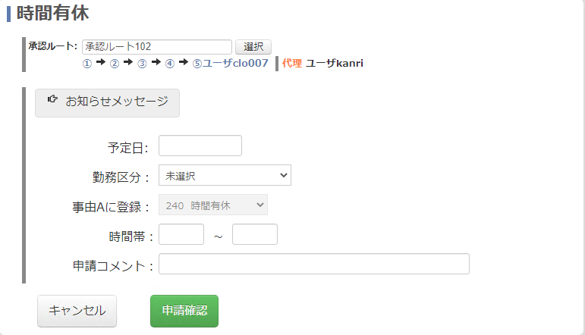
図４．書式A設定例の表示結果

≪書式Bの概要≫
書式Bで申請したい日に対して、勤務区分、事由を申請可能な書式となり、休暇などの申請に用います。
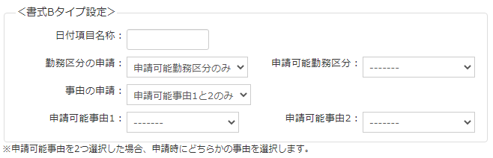
図５．書式B設定画面
《主な項目説明》
「日付項目名称」 ：申請する日付入力欄のタイトルを入力します。
「勤務区分の申請」 ：勤務区分の申請について選択します。
＜申請可能勤務区分のみ＞ ：＜申請可能勤務区分＞で選択した勤務区分が申請されます。
＜申請時に選択＞ ：申請時に勤務区分を選択します。
＜申請による変更なし＞ ：勤務区分の申請は行いません。
「申請可能勤務区分」：「勤務区分の申請」で＜申請可能勤務区分のみ＞を選択した場合、
申請される勤務区分を選択します。
「事由の申請」 ：事由の申請について選択します。
＜申請可能事由１と２のみ＞：＜申請可能事由１＞＜申請可能事由２＞で選択した事由の
み申請可能となります。
＜申請可能事由１のみ＞ ：＜申請可能事由１＞で選択した事由が申請されます。
＜申請時に選択＞ ：申請時に事由を選択します。
＜申請による変更なし＞ ：事由の申請は行いません。
※申請可能事由を２つ選択した場合は、申請時にどちらかの事由を申請します。

≪書式Bの設定例≫
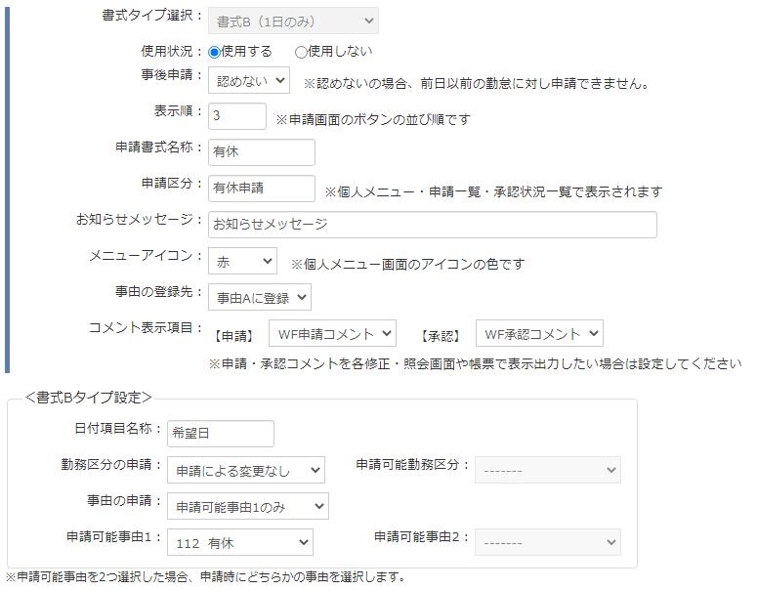
図６．書式B設定例
≪書式B設定例の表示結果≫
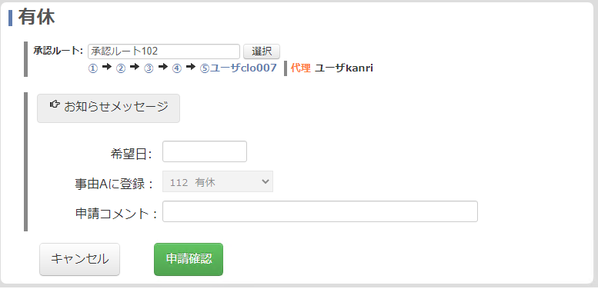
図７．書式B設定例の表示結果

≪書式Cの概要≫
書式Cは複数の申請したい日（最大10日分）に対して、勤務区分、事由を申請可能な書式となり、休暇などの申請に用います。年度初めの有給休暇取得予定５日間の申請で活用ができます。
また、書式Cでは〔ワークフローチェック一覧〕からチェックすることが可能です。
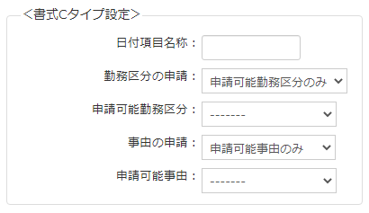
図８．書式C設定画面
《主な項目説明》
「日付項目名称」 ：申請する日付入力欄のタイトルを入力します。
「勤務区分の申請」 ：勤務区分の申請について選択します。
＜申請可能勤務区分のみ＞ ：＜申請可能勤務区分＞で選択した勤務区分が申請されます。
＜申請時に選択＞ ：申請時に勤務区分を選択します。
＜申請による変更なし＞ ：勤務区分の申請は行いません。
「申請可能勤務区分」：「勤務区分の申請」で＜申請可能勤務区分のみ＞を選択した場合、
申請される勤務区分を選択します。
「事由の申請」 ：事由の申請について選択します。
＜申請可能事由のみ＞ ：＜申請可能事由＞で選択した事由が申請されます。
＜申請時に選択＞ ：申請時に事由を選択します。
＜申請による変更なし＞ ：事由の申請は行いません。
《注意事項》
時間有休と振替出勤関連の事由は選べないようになっています。
対象年月度の月初から、1年以内が申請可能です。
日付入力欄の1は、一番小さい日付を入力しないとエラーになります。

≪書式Cの設定例≫
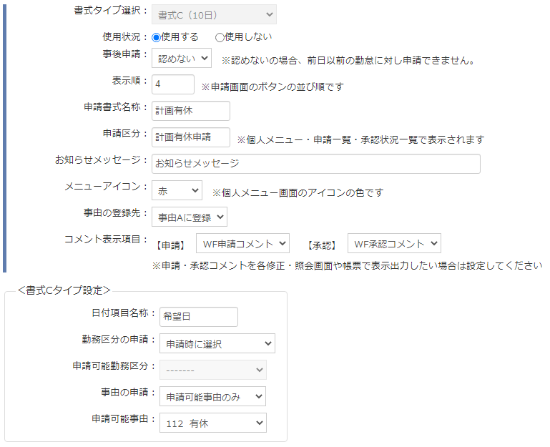
図９．書式C設定例
≪書式C設定例の表示結果≫
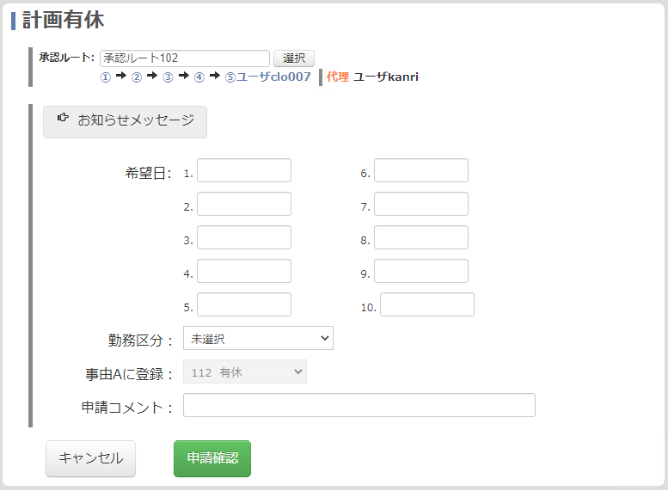
図１０．書式C設定例の表示結果
≪書式Dの概要≫
書式Dは申請したい期間に対して、勤務区分、事由を申請可能な書式となります。
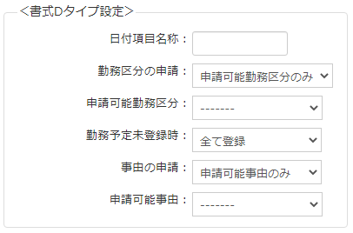
図１１．書式D設定画面
《主な項目説明》
「日付項目名称」 ：申請する日付入力欄のタイトルを入力します。
「勤務区分の申請」 ：勤務区分の申請について選択します。
＜申請可能勤務区分のみ＞ ：＜申請可能勤務区分＞で選択した勤務区分が申請されます。
＜申請時に選択＞ ：申請時に勤務区分を選択します。
＜申請による変更なし＞ ：勤務区分の申請は行いません。
「申請可能勤務区分」：「勤務区分の申請」で＜申請可能勤務区分のみ＞を選択した場合、
申請される勤務区分を選択します。
「勤務予定未登録時」：勤務予定が無い場合、勤務区分の申請を選択された設定に基づいて申
請されます。全て登録（期間中全ての日に適用）、土日を除いて登録
（期間中の土日を除外し適用）、土日祝を除いてと登録（期間中の土
日祝）を除外し適用
「事由の申請」 ：事由の申請について選択します。
＜申請可能事由のみ＞ ：＜申請可能事由＞で選択した事由が申請されます。
＜申請時に選択＞ ：申請時に事由を選択します。
＜申請による変更なし＞ ：事由の申請は行いません。
《注意事項》
時間有休と振替出勤関連の事由は選べないようになっています。
書式A、書式B、書式Cと異なり、残数計算が必要な事由（有休、積休、代休、拡張休）は選択
できません。
申請内容が登録されるのは、指定期間中で予定勤務区分の出勤区分が出勤になっている日のみで
す。
予定勤務区分がない場合は、「全て登録」「土日を除いて登録」「土日祝を除いて登録」の設定に
沿って登録します。
≪書式Dの設定例≫
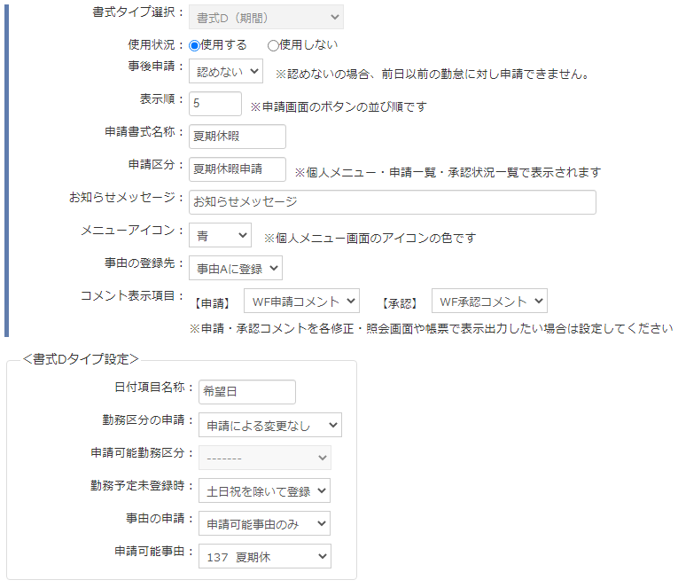
図１２．書式D設定例
≪書式D設定例の表示結果≫
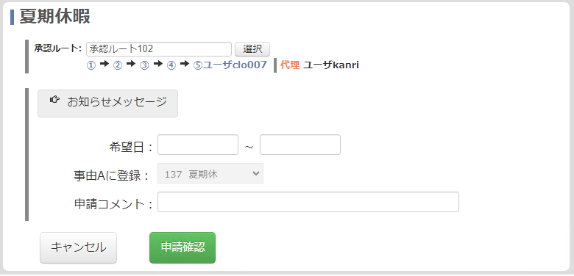
図１３．書式D設定例の表示結果

≪書式Fの概要≫
書式Fでは振替出勤と振替休日の専用書式となります。振替出勤、振替休日関する勤務区分、事由を申請可能な書式となります。
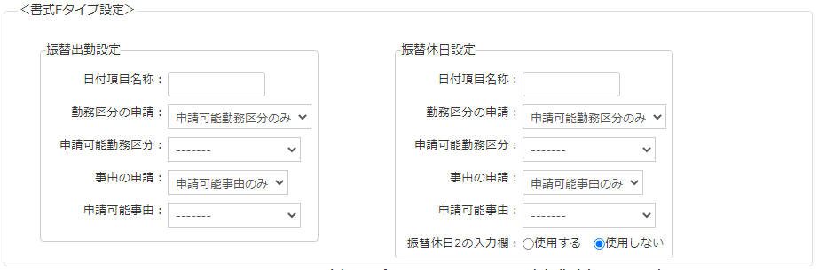
図１４．書式F設定画面
《主な項目説明》
＜振替出勤設定＞
「日付項目名称」 ：振替出勤を申請する日付入力欄のタイトルを入力します。
「勤務区分の申請」 ：勤務区分の申請について選択します。
＜申請可能勤務区分のみ＞ ：＜申請可能勤務区分＞で選択した勤務区分が申請されます。
＜申請時に選択＞ ：申請時に勤務区分を選択します。
＜申請による変更なし＞ ：勤務区分の申請は行いません。
「申請可能勤務区分」：「勤務区分の申請」で＜申請可能勤務区分のみ＞を選択した場合、
申請される勤務区分を選択します。
「事由の申請」 ：事由の申請について選択します。
＜申請可能事由のみ＞ ：＜申請可能事由＞で選択した事由が申請されます。
＜申請時に選択＞ ：申請時に事由を選択します。
＜申請による変更なし＞ ：事由の申請は行いません。
＜振替休日設定＞
「日付項目名称」 ：振替休日を申請する日付入力欄のタイトルを入力します。
「勤務区分の申請」 ：勤務区分の申請について選択します。
＜申請可能勤務区分のみ＞ ：＜申請可能勤務区分＞で選択した勤務区分が申請されます。
＜申請時に選択＞ ：申請時に勤務区分を選択します。
＜申請による変更なし＞ ：勤務区分の申請は行いません。
「申請可能勤務区分」：「勤務区分の申請」で＜申請可能勤務区分のみ＞を選択した場合、
申請される勤務区分を選択します。
「事由の申請」 ：事由の申請について選択します。
＜申請可能事由のみ＞ ：＜申請可能事由＞で選択した事由が申請されます。
＜申請時に選択＞ ：申請時に事由を選択します。
＜申請による変更なし＞ ：事由の申請は行いません。
＜振替休日２設定＞
1日の振替出勤を半日ずつ別の日に振替休日を取得する場合に設定を行います。
「日付項目名称」 ：振替休日２を申請する日付入力欄のタイトルを入力します。
「勤務区分の申請」 ：勤務区分の申請について選択します。
＜申請可能勤務区分のみ＞ ：＜申請可能勤務区分＞で選択した勤務区分が申請されます。
＜申請時に選択＞ ：申請時に勤務区分を選択します。
＜申請による変更なし＞ ：勤務区分の申請は行いません。
「申請可能勤務区分」：「勤務区分の申請」で＜申請可能勤務区分のみ＞を選択した場合、
申請される勤務区分を選択します。
「事由の申請」 ：事由の申請について選択します。
＜申請可能事由のみ＞ ：＜申請可能事由＞で選択した事由が申請されます。
＜申請時に選択＞ ：申請時に事由を選択します。
＜申請による変更なし＞ ：事由の申請は行いません。
※振休管理のペアエラーチェックがオンで、振替日が設定されている場合は自動的に振替日を設定します。その場合、振替日の文字色は黒色のままです。

《注意事項》
振替出勤設定で、申請可能勤務区分に出勤区分「３ 法休」の勤務区分が設定された場合はエラ
ーになります。「２ 休日」はエラーになりません。
振替出勤の申請可能事由は、振休発生・半振休発生の処理方法が設定された事由のみが選択可能
です。
振替休日設定の申請可能事由は、振休取得・前振休取得・後振休取得の処理方法が設定された事
由のみが選択可能です。
振替休日２設定の申請可能事由は、前振休取得・後振休取得の処理方法が選択された事由のみが
選択可能です。
発生数と消化数が一致しない場合はエラーになります。

≪書式Fの設定例≫
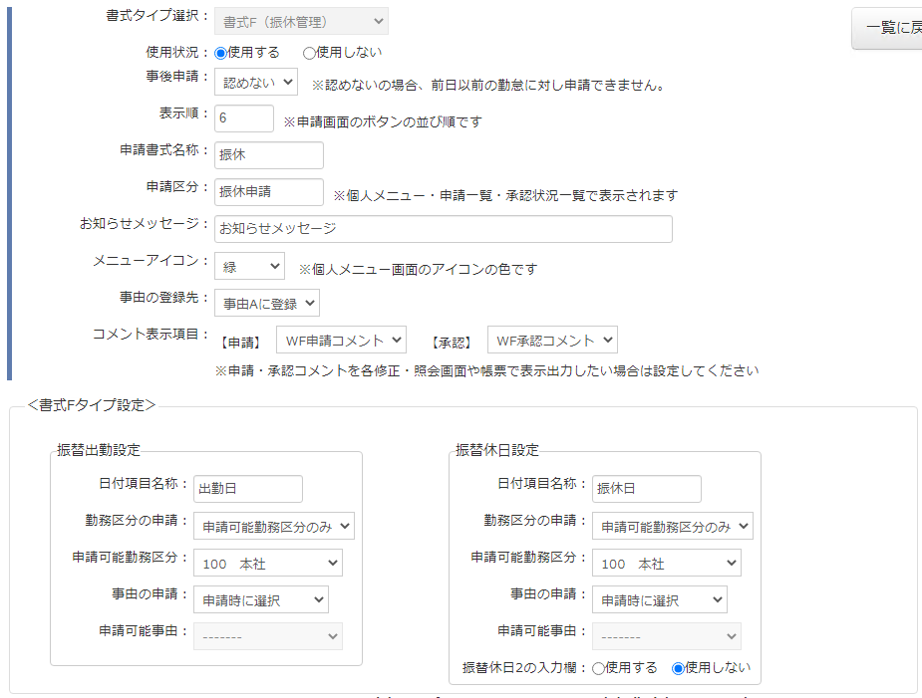
図１５．書式F設定例
≪書式F設定例の表示結果≫
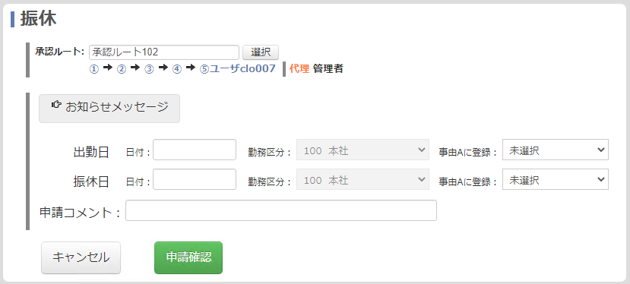
図１６．書式F設定例の表示結果

２－５ 従業員への設定紐づけ
≪概要≫
指定された月度の勤怠データ一覧からの申請方式では、「承認ルート」の割り当てのみを行います。申請内容ごとの書式から申請する方式では、「ワークフロー利用フラグ」を「する」にし、＜ワークフロー用承認ルート設定＞をクリックし、各書式の承認ルートを選択することにより、ワークフローの利用が可能となります。

≪操作方法≫
●指定された月度の勤怠データ一覧からの申請方式 従業員への紐づけ
個人マスタにて対象の従業員を検索し、詳細画面を表示します。

〔メニュー／「マスタ」タブ／個人／個人検索／個人情報詳細〕
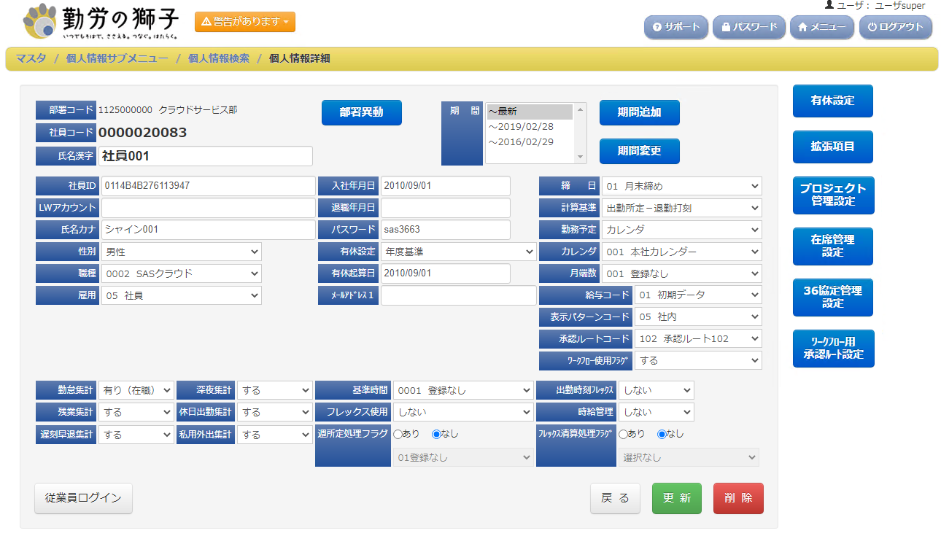

「承認ルートコード」を選択して、＜更新＞をクリックします。

●指定された月度の勤怠データ一覧からの申請方式 従業員への紐づけ
個人マスタにて対象の従業員を検索し、詳細画面を表示します。

〔メニュー／「マスタ」タブ／個人／個人検索／個人情報詳細〕

「ワークフロー利用フラグ」を「する」に選択して、＜ワークフロー用承認ルート設定＞をク
リックすると〔ワークフロー用承認ルート設定〕（図１）が表示されますので、各書式の承認
ルートを選択し、＜更新＞をクリックします。
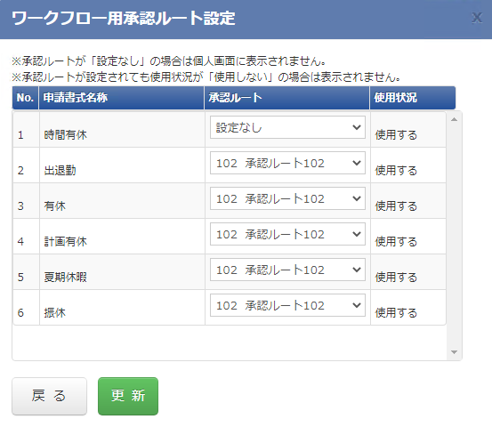
図１．ワークフロー用承認ルート設定画面

《主な項目説明》
「申請書式名称」 ：〔ワークフロー設定マスタ書式設定〕にて登録した書式が表示されます。
「承認ルート」 ：書式を利用する場合は承認ルートを選択します。書式を利用しない場合
は「設定なし」を選択します。

《注意事項》
自動承認可の承認ルートは選択できません。申請画面も同様です。

３．従業員からの
申請方法

勤怠に関する申請をする機能となります。申請には月度内の勤怠データ申請と、申請書式での申請があります。

３－１ 勤怠データの申請 → ３４P
３－２ 申請書式での申請 → ４０P
３－３ 承認状況の確認 → ４６P

３－１ 勤怠データでの申請
≪概要≫
勤怠データでの申請では、指定された月度を〔申請画面項目設定〕でされた画面で、勤怠データから勤怠データの修正を申請します。１か月のデータを参照しながら勤怠申請が可能です。

≪操作方法≫

●個人申請画面の表示
従業員用にログインし、メニュー画面を表示させます。（図１）対象年月を入力し＜変更＞をクリックします。その後、＜個人申請＞をクリックすると、〔個人申請画面〕が表示されます。（図２）

●メニュー画面
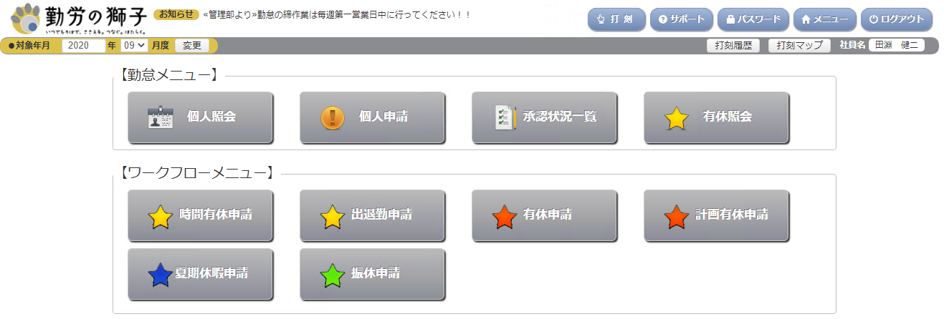
図１．メニュー画面

《主な項目説明》
「対象年月」 ：表示したい年月度を入力します。
＜変更＞ ：対象年月を適用させます。
＜個人申請＞ ：個人申請画面を表示します。

●個人申請画面
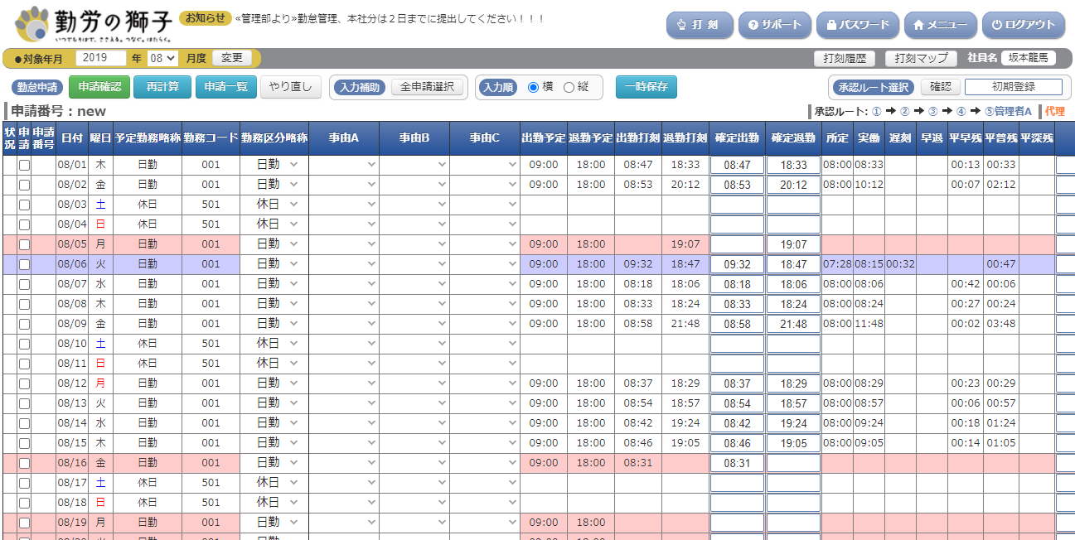

図２．個人申請画面
《主なボタン説明》
＜申請確認＞ ：申請データの確認画面へ遷移します。
＜再計算＞ ：申請内容を基に再計算します。
＜申請一覧＞ ：申請の一覧を表示します。
＜やり直し＞ ：入力した内容を元に戻します（前回の保存または申請後の状態）。
＜入力補助＞ ：すべての日付を選択、解除をします。ボタンは＜全申請選択＞でクリック
すると＜全申請解除＞に変わり、＜全申請解除＞でクリックすると＜全申
請選択＞に変わります。
＜入力順 縦＞ ：エンターキーを押した際、入力箇所が横に移動します。
＜入力順 横＞ ：エンターキーを押した際、入力箇所が縦に移動します。
＜一時保存＞ ：選択でチェックしたものを申請しないで一時保存します。

《申請方法》
- 申請をする日付にチェックを付けます。
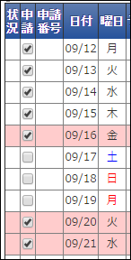

- 勤務区分の項目は、勤務コードを直接入力するか勤務区分略称の欄からプルダウンで選択します。事由の項目は、プルダウンから選択します。
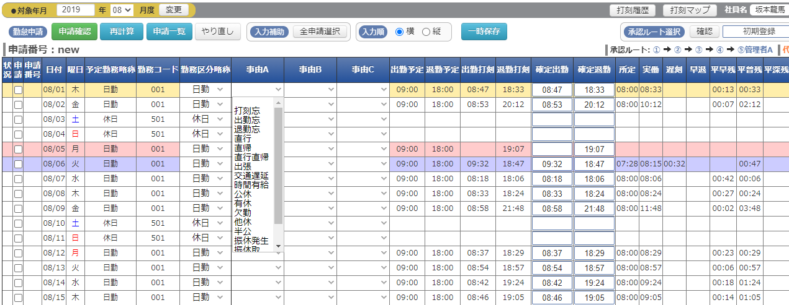
- 表示欄が□で囲まれていない箇所は修正できません。
表示欄が□で囲まれている個所は修正可能です。修正されると、文字色が青くなります。
※時刻入力はゼロ埋めで、数字部分のみ４８時間制で入力します。
例） 出勤 AM09：00 ⇒ 0900
例） 出勤 PM07：00 ⇒ 1900
例） 退勤 AM01：00 ⇒ 2500
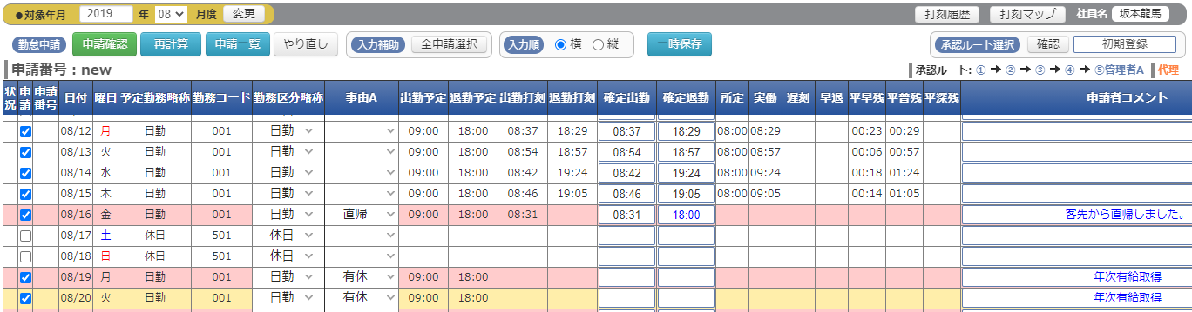

- 申請コメントを入れる場合は、該当日の「申請コメント」欄に直接入力してください。
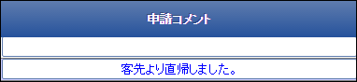

- 申請内容を入力したら、〔申請確認〕をクリックします。

- 確認画面が表示されるので、〔申請する〕をクリックします。
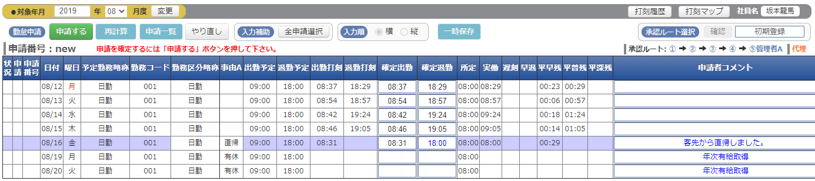

- 【承認状況一覧】が表示され、申請が完了となります。
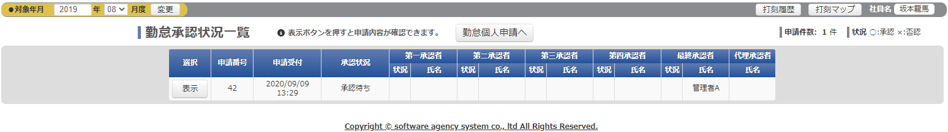

・修正申請については、会社のルールに基づいておこなってください。
・修正途中に画面を離れますと、入力内容は破棄されます。
・手順⑤で〔やり直し〕をクリックした場合、一時保存していないデータは破棄されます。
・申請内容に重エラーがある場合は、正しく計算できません。勤怠データを修正してから申請して
ください。
《承認ルートの変更》
- 画面右上の「承認ルート選択」より、〔確認〕をクリックします。
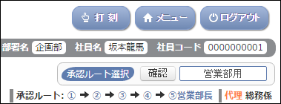

- 現在選択されている承認ルートが表示されるので、プルダウンより任意の承認ルートを選択し、〔承認ルートを変更する〕をクリックします。
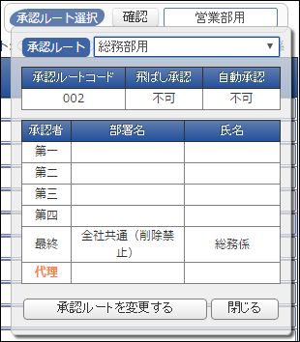
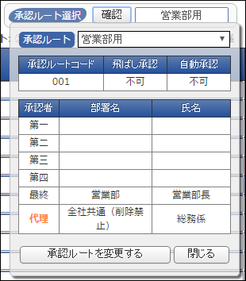

- 承認ルートが変更されたことを確認してください。
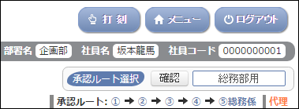

《一時保存の方法》
- 対象の日付にチェックを付け、〔一時保存〕をクリックします。

- 確認のアラートが出るので、〔OK〕をクリックし、一時保存が完了します。
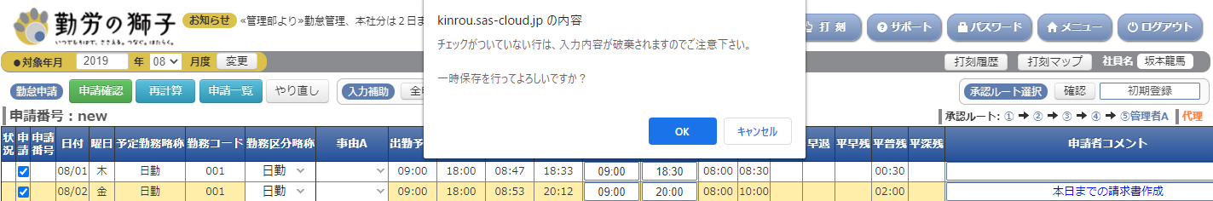

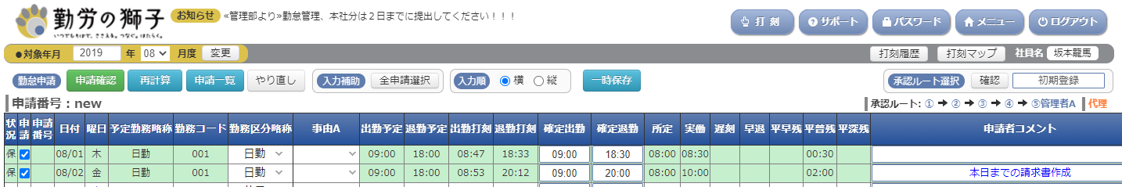

・保存されますと、「状況」欄に「保」が表示され（①）、データ行が緑色に変化します。
・保存した日付のチェックを外して〔一時保存〕をクリックすると、データが破棄されます。
追加で一時保存をおこなう場合、すでに保存した日付のチェックは外さないでください。

３－２ 申請書式での申請
≪概要≫
申請書式での申請では、メニュー画面の「ワークフローメニュー」から申請書式をクリックしま
す。「ワークフローメニュー」には個人に割り当てられた申請書式のボタンが表示されます。申
請したい書式のボタンをクリックすると申請入力画面が表示されます。

≪操作方法≫

●申請書式の表示
従業員用にログインし、メニュー画面を表示させます。（図１）「ワークフローメニュー」から申請したい内容の書式ボタンをクリックすると申請入力画面が表示されます。

●メニュー画面
図１．メニュー画面

●書式Ａでの申請

《主な項目説明》
「承認ルート」 ：申請された場合の承認ルートが表示されます。
＜選択＞ ：承認ルートの変更画面に移ります。
「お知らせメッセージ」 ：〔ワークフロー設定マスタ書式設定〕で設定されたメッセージが
表示されます。
「日付項目」 ：〔ワークフロー設定マスタ書式設定〕で設定された日付項目の名
称が表示されます。（例として「予定日」で設定しています）
「勤務区分」 ：申請可能な勤務区分を選択します。「申請による変更なし」に設
定されている場合は表示されません。
「事由に登録」 ：申請可能な事由を選択します。「申請による変更なし」に設
定されている場合は表示されません。
「時間帯」 ：開始時刻、終了時刻を入力します。
※時刻入力はゼロ埋めで、数字部分のみ４８時間制で入力します。
例） 出勤 AM09：00 ⇒ 0900
例） 出勤 PM07：00 ⇒ 1900
例） 退勤 AM01：00 ⇒ 2500
「申請コメント」 :申請時のコメントを入力します。

●書式Ｂでの申請

《主な項目説明》
「承認ルート」 ：申請された場合の承認ルートが表示されます。
＜選択＞ ：承認ルートの変更画面に移ります。
「お知らせメッセージ」 ：〔ワークフロー設定マスタ書式設定〕で設定されたメッセージが
表示されます。
「日付項目」 ：〔ワークフロー設定マスタ書式設定〕で設定された日付項目の名
称が表示されます。（例として「希望日」で設定しています）
「勤務区分」 ：申請可能な勤務区分を選択します。「申請による変更なし」に設
定されている場合は表示されません。
「事由に登録」 ：申請可能な事由を選択します。「申請による変更なし」に設
定されている場合は表示されません。
「申請コメント」 :申請時のコメントを入力します。

●書式Ｃでの申請

《主な項目説明》
「承認ルート」 ：申請された場合の承認ルートが表示されます。
＜選択＞ ：承認ルートの変更画面に移ります。
「お知らせメッセージ」 ：〔ワークフロー設定マスタ書式設定〕で設定されたメッセージが
表示されます。
「日付項目」 ：〔ワークフロー設定マスタ書式設定〕で設定された日付項目の名
称が表示されます。（例として「希望日」で設定しています）
最大で１０日分の申請が可能です。
「勤務区分」 ：申請可能な勤務区分を選択します。「申請による変更なし」に設
定されている場合は表示されません。
「事由に登録」 ：申請可能な事由を選択します。「申請による変更なし」に設
定されている場合は表示されません。
「申請コメント」 :申請時のコメントを入力します。

●書式Ｄでの申請

《主な項目説明》
「承認ルート」 ：申請された場合の承認ルートが表示されます。
＜選択＞ ：承認ルートの変更画面に移ります。
「お知らせメッセージ」 ：〔ワークフロー設定マスタ書式設定〕で設定されたメッセージが
表示されます。
「日付項目」 ：〔ワークフロー設定マスタ書式設定〕で設定された日付項目の名
称が表示されます。（例として「希望日」で設定しています）
日付は期間で開始日、終了日を入力します。
「勤務区分」 ：申請可能な勤務区分を選択します。「申請による変更なし」に設
定されている場合は表示されません。
「事由に登録」 ：申請可能な事由を選択します。「申請による変更なし」に設
定されている場合は表示されません。
「申請コメント」 :申請時のコメントを入力します。

●書式Ｆでの申請

《主な項目説明》
「承認ルート」 ：申請された場合の承認ルートが表示されます。
＜選択＞ ：承認ルートの変更画面に移ります。
「お知らせメッセージ」 ：〔ワークフロー設定マスタ書式設定〕で設定されたメッセージが
表示されます。
「日付項目」 ：〔ワークフロー設定マスタ書式設定〕で設定された日付項目の名
称が表示されます。（例として「出勤日」「振休日」で設定して
います）
日付は期間で開始日、終了日を入力します。
「勤務区分」 ：申請可能な勤務区分を選択します。「申請による変更なし」に設
定されている場合は表示されません。
「事由に登録」 ：申請可能な事由を選択します。「申請による変更なし」に設
定されている場合は表示されません。
「申請コメント」 :申請時のコメントを入力します。

３－３ 承認状況の確認
≪概要≫
＜承認状況一覧＞もしくは〔個人申請〕の＜申請一覧＞から承認状況を確認することができます。

≪操作方法≫

●承認状況一覧の表示
従業員用にログインし、メニュー画面を表示させます。（図１）対象年月を入力し＜変更＞をクリックします。その後、＜承認状況一覧＞をクリックすると〔承認状況一覧〕が表示されます。（図２）

●メニュー画面
図１．メニュー画面

《主な項目説明》
「対象年月」 ：表示したい年月度を入力します。
＜変更＞ ：対象年月を適用させます。
＜承認状況一覧＞ ：承認状況一覧画面を表示します。

●ステータスの確認
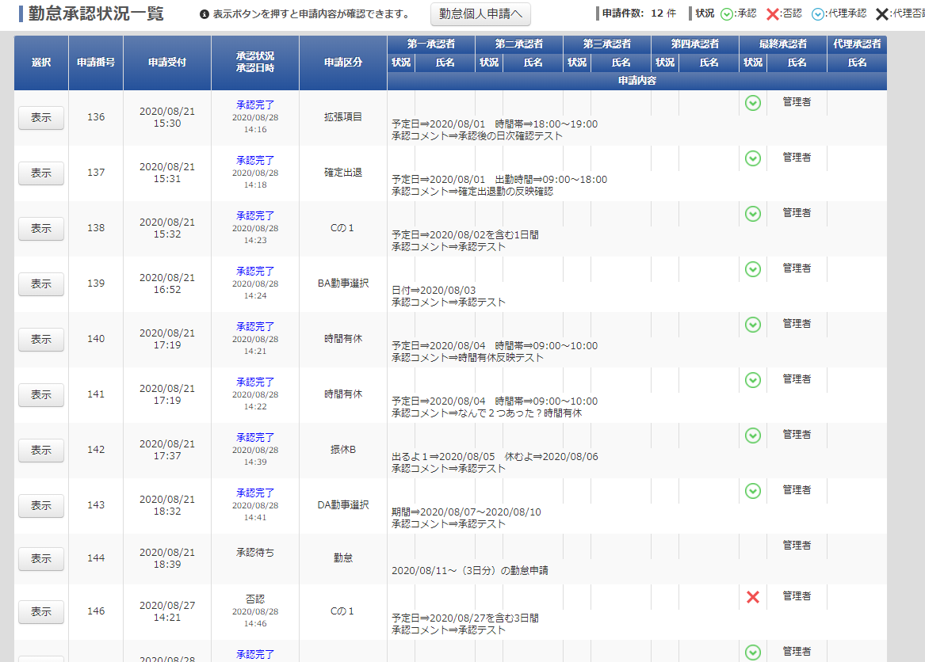

《操作方法》
＜表示＞をクリックすると申請内容が表示されます。承認待ちの場合は詳細画面から

《主な項目説明》
「選択」 ：申請内容を確認するには＜表示＞をクリックします。
「申請番号」 ：申請時に自動で採番される番号です。
「申請受付」 ：申請した日時が表示されます。
「承認状況」 ：承認状況が表示されます。
「承認日時」 ：承認された日時が表示されます。
「申請区分」 ：申請した書式名が表示されます。勤怠データの申請では「勤怠」と表示し
ます。
「第一承認者」～「最終承認者」：状況と承認したユーザー名が表示されます。
書式での申請では申請内容も表示します。

４．申請データの承認

従業員から申請されたものを承認／否認する機能となります。

４－１ 勤怠申請一覧の確認 → ４９P
４－２ 申請内容の確認／承認 → ５２P
４－３ ワークフローチェック一覧→ ５５P

４－１ 勤怠申請一覧の確認
《勤怠申請一覧の概要》
〔勤怠管理／勤怠申請一覧〕で従業員から申請されたものを一覧で確認します。申請一覧から、＜表示＞をクリックすると、申請内容の詳細が表示されます。また、「選択」をチェックすることにより、一括承認、一括否認も可能です。
●勤怠申請一覧の条件指定
〔勤怠管理／勤怠申請一覧〕で〔勤怠申請条件指定〕が表示されます。検索条件を指定し検索す
ると、検索条件に即した勤怠申請の一覧が表示されます。
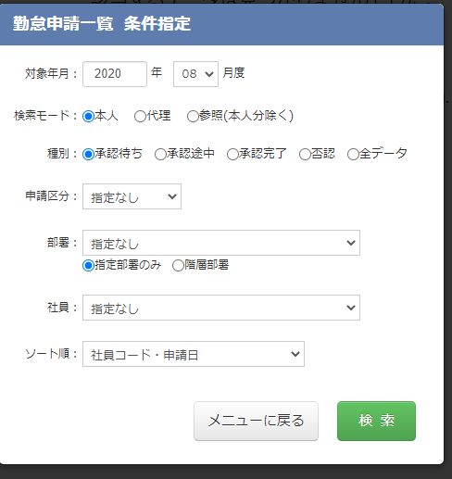
《主な項目説明》
「対象年月」 ：表示したい年月度を入力します。
「検索モード」 ：検索モードを選択します。本人（自身で承認）、代理（代理で承認）、
参照（システム管理者で状況を確認）
「種別」 ：申請データの状況を選択します。承認待ち、承認途中、承認完了、
否認、全データ
「申請区分」 ：申請の書式を選択します。（勤怠データ申請の場合は「勤怠」）
「部署」 ：検索条件として部署を選択します。
「社員」 ：検索条件として従業員を選択します。
「ソート順」 ：検索結果のソート順を選択します。
＜検索＞ ：検索条件から勤怠申請一覧を表示します。
＜メニューに戻る＞：勤怠管理メニューに戻ります。

●勤怠申請一覧の条件指定
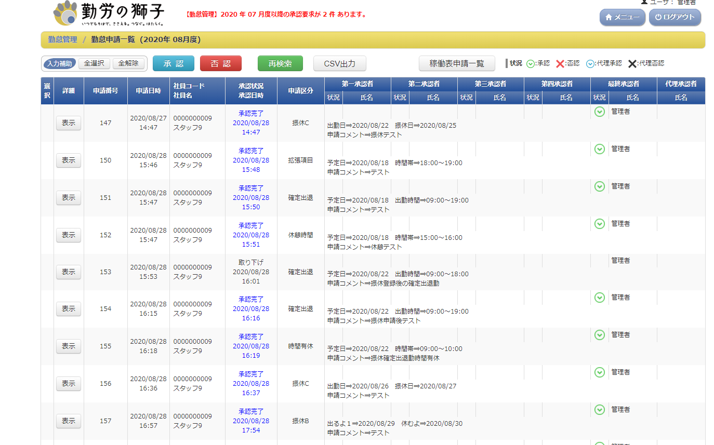
《主なボタン説明》
＜表示＞ ：申請内容が表示されます。
＜承認＞ ：「選択」にチェックされた申請を一括承認します。
＜否認＞ ：「選択」にチェックされた申請を一括否認します。
＜再検索＞ ：〔勤怠申請条件指定〕を表示します。
＜全申請選択＞ ：すべての申請データを選択します。
＜全申請解除＞ ：選択された申請データをすべて解除します。
《主な項目説明》
「選択」 ：一括承認、一括否認の対象を選択します。
「詳細」 ：＜表示＞をクリックすると、対象の申請内容が表示されます。
「申請番号」 ：申請時に自動で採番される番号です。。
「申請日時」 ：申請した日時が表示されます。
「社員コード」 ：社員コードを表示します。
「社員名」 ：社員名を表示します。
「承認状況」 ：承認状況が表示されます。
「承認日時」 ：承認された日時が表示されます。
「申請区分」 ：申請した書式名が表示されます。勤怠データの申請では「勤怠」と表示し
ます。
「第一承認者」～「最終承認者」：状況と承認したユーザー名が表示されます。
書式での申請では申請内容も表示します。

４－２ 申請内容の確認／承認
《勤怠データ申請の承認》
〔勤怠申請一覧〕から＜表示＞をクリックした申請の承認画面が表示されます。
●勤怠データの承認
〔勤怠申請一覧〕の「申請区分」が「勤怠」の場合となります。
入力・変更された箇所には「→」が表示されますので、内容を確認してください。
また、入力・変更されたものによって変化する月次集計データについても「→」が表示されます。
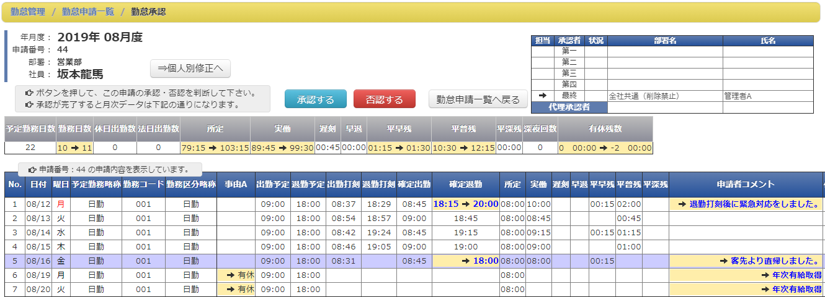
図１．メニュー画面
《操作説明》
＜承認する＞ ：表示された申請内容を承認します。
＜否認する＞ ：表示された申請内容を否認します。
＜勤怠一覧に戻る ：〔勤怠申請一覧〕に戻ります。

《注意事項》
承認／否認は申請単位となります。１つの申請で複数日の申請があった場合、日毎に承認／否認
することはできません。

●書式形式の承認
〔勤怠申請一覧〕が勤怠以外の場合になります。
書式ごとの承認画面が行事されますので、内容を確認し承認／否認をします。

《操作説明》
＜承認する＞ ：表示された申請内容を承認します。
＜否認する＞ ：表示された申請内容を否認します。
＜勤怠一覧に戻る ：〔勤怠申請一覧〕に戻ります。

●書式Ａの承認画面例
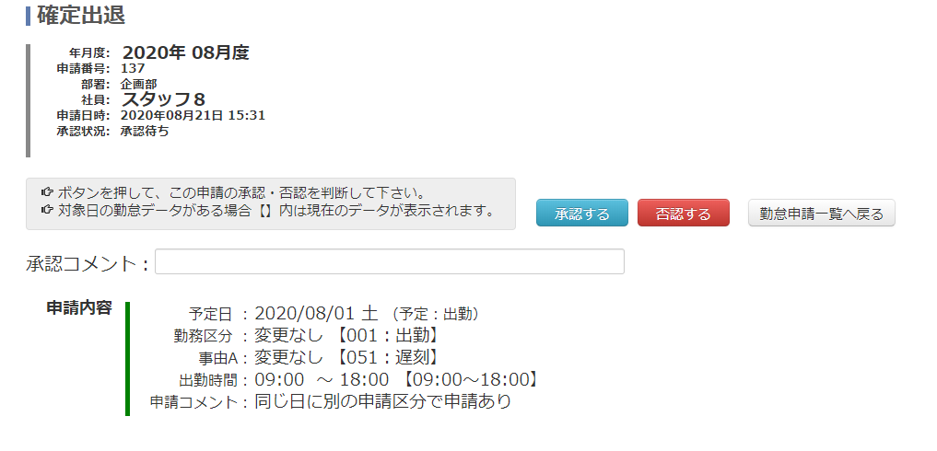
●書式Bの承認画面例

●書式Ｃの承認画面例
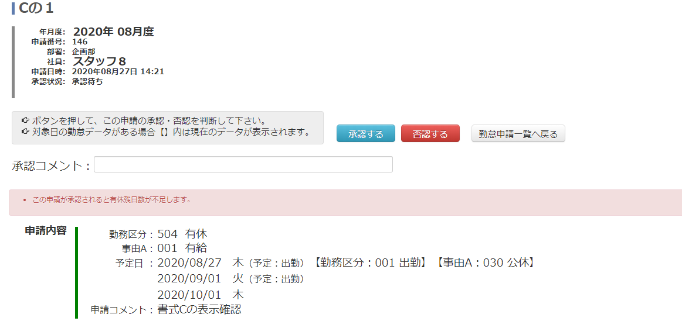
●書式Ｄの承認画面例
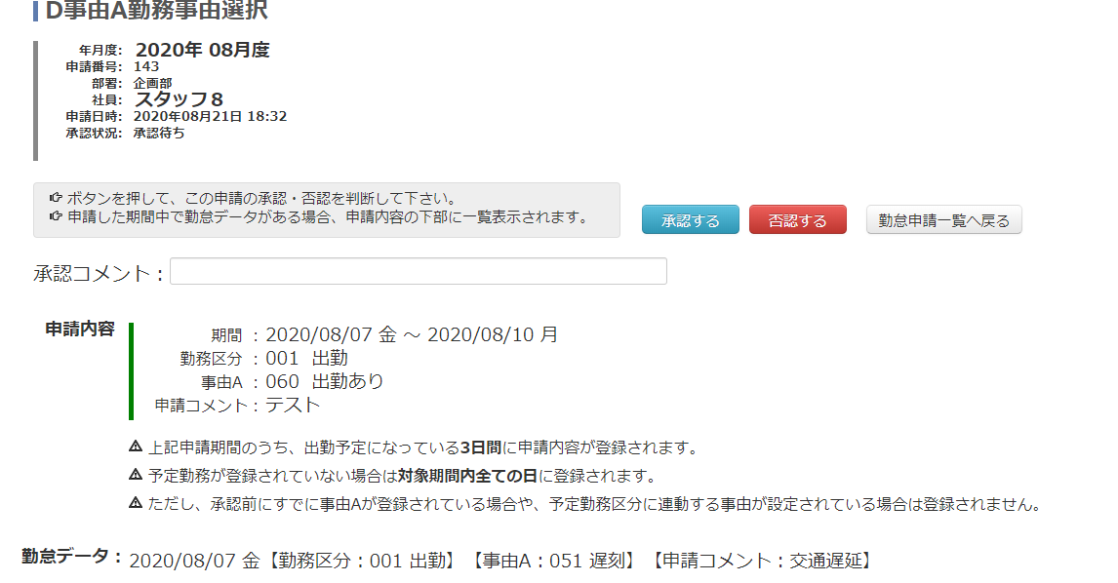
●書式Ｆの承認画面例
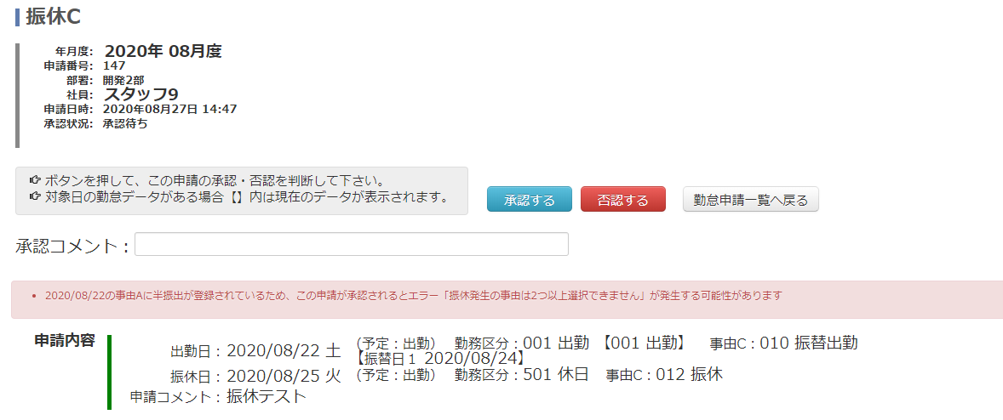

４－３ ワークフローチェック一覧
《ワークフローチェック一覧の概要》
書式Cの申請書式のみ、承認完了後に一覧でチェック可能です。使い方の想定としては、有休5日の申請のチェックの１つとして想定しています。夏季休暇やリフレッシュ休暇の申請のチェックにも有用です。

《操作方法》

●ワークフローチェック一覧の表示
〔メニュー〕の「勤怠管理」タブから＜WFチェック＞をクリックすると〔ワークフローチェック一覧〕を表示します。

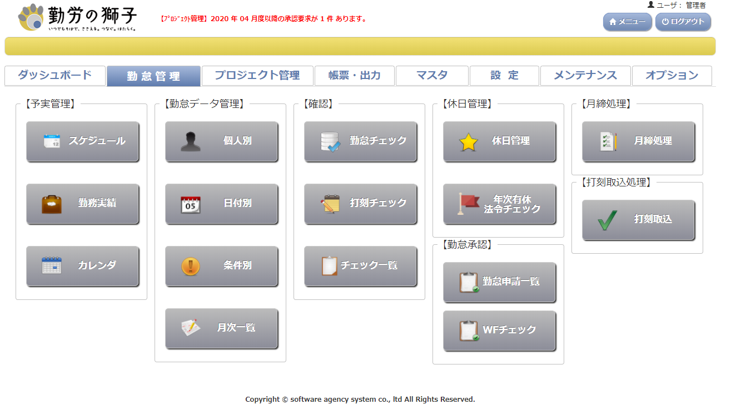

●勤怠申請一覧の条件指定
〔勤怠管理／勤怠申請一覧〕で〔勤怠申請条件指定〕が表示されます。検索条件を指定し検索す
ると、検索条件に即した勤怠申請の一覧が表示されます。
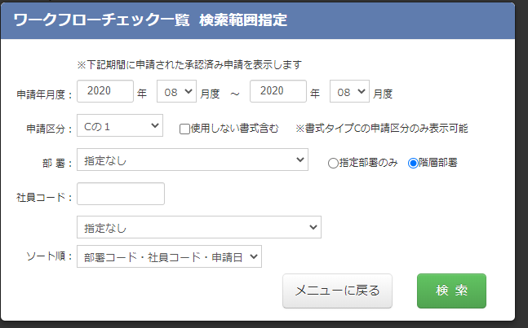
《主な項目説明》
「申請年月度」 ：表示したい申請年月度の範囲を入力します。
「申請区分」 ：申請書式を選択します。（必須）
「使用しない書式を含む」にチェックをすると申請書式の設定で「使
用しない」となっているものも選択対象に含まれます。
「部署」 ：検索条件として部署を選択します。
「社員コード」 ：検索条件として社員コードを入力します。
プルダウンから選択することも可能です。
＜検索＞ ：指定条件をもとにワークフローチェック一覧の検索をします。
＜メニューに戻る＞ ：勤怠管理メニューに戻ります。
●ワークフローチェック一覧の表示結果
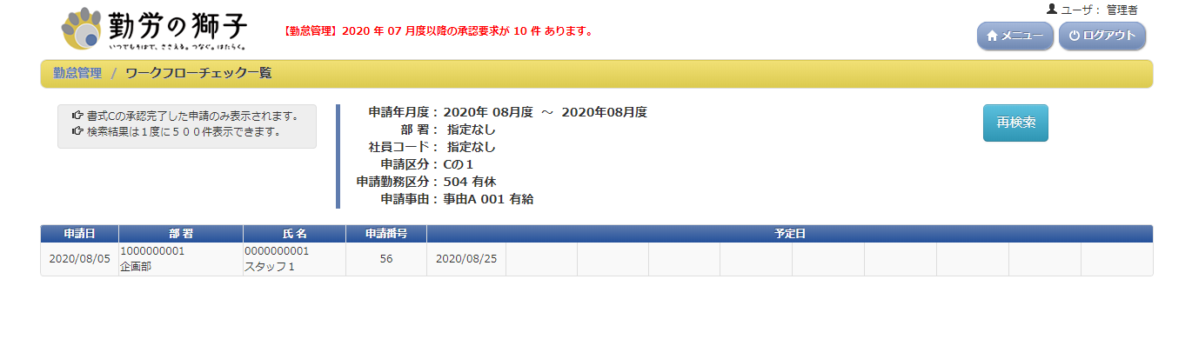
申請勤務区分、申請事由が書式設定によって登録されている申請の場合は、画面上部に表示されます。一覧の日付部分のヘッダーの名称は、書式設定の日付項目名称が表示されます。

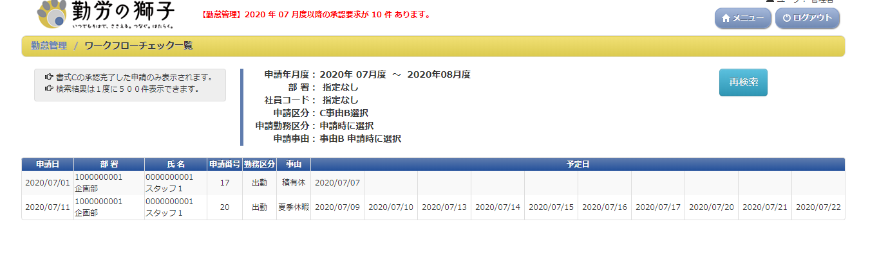
申請時に勤務区分・事由を選択する申請については一覧内に表示されます。
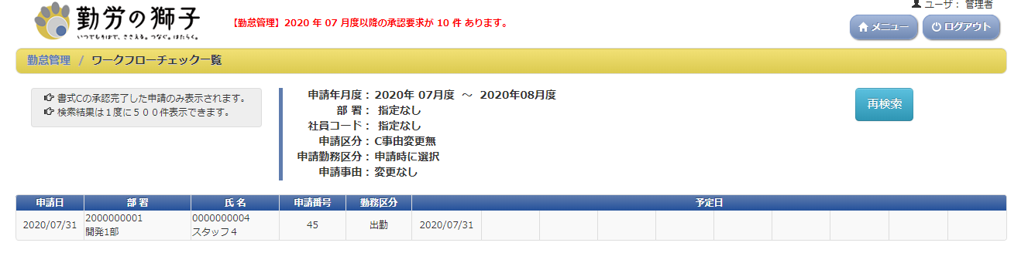
申請による変更がない場合、変更なしと表示されます。

